УТВЕРЖДЕН
Решением Коллегии
Евразийской экономической комиссии
от 20 г. №

Регламент
информационного взаимодействия
между уполномоченными органами государств – членов Евразийского экономического союза и Евразийской экономической комиссией при реализации средствами интегрированной информационной системы Евразийского экономического союза общего процесса «Обеспечение обмена документами и (или) сведениями между Евразийской экономической комиссией и уполномоченными органами государств – членов Евразийского экономического союза при осуществлении контроля соблюдения общих правил конкуренции на трансграничных рынках и конкурентного (антимонопольного) законодательства, а также введения государственного ценового регулирования и оспаривания решений государств – членов Евразийского экономического союза о его введении», в части обмена документами и (или) сведениями при введении государственного ценового регулирования и оспаривании решений о его введении

I. Общие положения

1. Настоящий Регламент разработан в соответствии со следующими международными договорами и актами, составляющими право Евразийского экономического союза (далее – Союз):
Договор о Евразийском экономическом союзе от 29 мая 2014 года;
Решение Коллегии Евразийской экономической комиссии от 6 ноября 2014 г. № 200 «О технологических документах, регламентирующих информационное взаимодействие при реализации средствами интегрированной информационной системы внешней и взаимной торговли общих процессов»;
Решение Коллегии Евразийской экономической комиссии от 27 января 2015 г. № 5 «Об утверждении Правил электронного обмена данными в интегрированной информационной системе внешней и взаимной торговли»;
Решение Коллегии Евразийской экономической комиссии от 14 апреля 2015 г. № 29 «О перечне общих процессов в рамках Евразийского экономического союза и внесении изменения в Решение Коллегии Евразийской экономической комиссии от 19 августа 2014 г. № 132»;
Решение Коллегии Евразийской экономической комиссии от 9 июня 2015 г. № 63 «О Методике анализа, оптимизации, гармонизации и описания общих процессов в рамках Евразийского экономического союза»;
Решение Коллегии Евразийской экономической комиссии от 28 сентября 2015 года № 125 «Об утверждении Положения об обмене электронными документами при трансграничном взаимодействии органов государственной власти государств – членов Евразийского экономического союза между собой и Евразийской экономической комиссией»;
Решение Коллегии Евразийской экономической комиссии от 25 декабря 2018 года № 221 «Об утверждении Порядка подачи в Евразийскую экономическую комиссию обращений государств – членов Евразийского экономического союза по фактам введения государственного ценового регулирования, их рассмотрения Евразийской экономической комиссией и проведения консультаций и о признании утратившими силу некоторых решений Коллегии Евразийской экономической комиссии»;
Решение Коллегии Евразийской экономической комиссии
от 11 ноября 2019 года № 190 «Об утверждении Правил реализации общего процесса «Обеспечение обмена документами
и (или) сведениями между Евразийской экономической комиссией
и уполномоченными органами государств - членов Евразийского экономического союза при осуществлении контроля соблюдения общих правил конкуренции на трансграничных рынках и конкурентного (антимонопольного) законодательства, а также введения государственного ценового регулирования и оспаривания решений государств - членов Евразийского экономического союза
о его введении».

II. Область применения

2. Настоящий Регламент разработан в целях обеспечения единообразного применения участниками общего процесса порядка
и условий выполнения транзакций общего процесса «Обеспечение обмена документами и (или) сведениями между Евразийской экономической комиссией и уполномоченными органами государств – членов Евразийского экономического союза при осуществлении контроля соблюдения общих правил конкуренции на трансграничных рынках и конкурентного (антимонопольного) законодательства, а также введения государственного ценового регулирования и оспаривания решений государств – членов Евразийского экономического союза о его введении», в части обмена документами и (или) сведениями при введении государственного ценового регулирования и оспаривании решений о его введении (далее – общий процесс).

3. Настоящий Регламент определяет требования к порядку
и условиям выполнения операций общего процесса, непосредственно направленных на реализацию информационного взаимодействия между участниками общего процесса.

4. Настоящий Регламент применяется участниками общего процесса при контроле за порядком выполнения процедур и операций
в рамках общего процесса, а также при проектировании, разработке
и доработке компонентов информационных систем, обеспечивающих реализацию этого общего процесса.

III. Основные понятия

5. Для целей настоящего Регламента используются понятия, которые означают следующее:
«состояние информационного объекта» – свойство, характеризующее информационный объект на определенном этапе выполнения процедуры общего процесса, которое изменяется при выполнении операций общего процесса.
Понятия «инициатор», «инициирующая операция», «принимающая операция», «респондент», «сообщение общего процесса» и «транзакция общего процесса», используемые в настоящем Регламенте, применяются в значениях, определенных Методикой анализа, оптимизации, гармонизации и описания общих процессов
в рамках Евразийского экономического союза, утвержденной Решением Коллегии Евразийской экономической комиссии от 9 июня 2015 г. № 63.
Иные понятия, используемые в настоящем Регламенте, применяются в значениях, определенных в пункте 4 Правил информационного взаимодействия при реализации средствами интегрированной информационной системы Евразийского экономического союза общего процесса «Обеспечение обмена документами и (или) сведениями между Евразийской экономической комиссией и уполномоченными органами государств – членов Евразийского экономического союза при осуществлении контроля соблюдения общих правил конкуренции на трансграничных рынках
и конкурентного (антимонопольного) законодательства, а также введения государственного ценового регулирования и оспаривания решений государств – членов Евразийского экономического союза о его введении», в части обмена документами и (или) сведениями при введении государственного ценового регулирования и оспаривании решений о его введении, утвержденных Решением Коллегии Евразийской экономической комиссии от 20 г. № (далее – Правила информационного взаимодействия).

IV. Основные сведения об информационном
взаимодействии в рамках общего процесса

1. Участники информационного взаимодействия

6. Перечень ролей участников информационного взаимодействия в рамках общего процесса приведен в таблице 1.
Таблица 1
Перечень ролей участников информационного взаимодействия

Наименование роли | Описание роли | Участник, выполняющий роль
1 | 2 | 3
Владелец данных | уведомляет о введении государственного ценового регулирования; направляет обращение об отмене государственного ценового регулирования или о продлении государственного ценового регулирования; получает решение  о результате рассмотрения направленного обращения об отмене государственного ценового регулирования или о продлении государственного ценового регулирования; направляет дополнительную информацию по вопросам государственного регулирования по запросу | инициирующий уполномоченный орган (P.AT.01.ACT.002)  уполномоченный орган (P.AT.01.ACT.004)  оспаривающий уполномоченный орган  (P.AT.01.ACT.005)
Координатор | принимает и обрабатывает уведомления о введении государственного ценового регулирования; принимает  и рассматривает обращения об отмене государственного ценового регулирования или о продлении государственного ценового регулирования; формирует  и направляет решение о результате рассмотрения направленного обращения об отмене государственного ценового регулирования или о продлении государственного ценового регулирования; запрашивает дополнительную информацию  по вопросам государственного регулирования;  направляет сведения обращений  об отмене государственного ценового регулирования или о продлении государственного ценового регулирования; направляет протоколы консультаций по вопросам государственного ценового регулирования; направляет уведомления о встречах  по государственному ценовому регулированию | Комиссия (P.ACT.001)
Потребитель данных | получает сведения обращений  об отмене государственного ценового регулирования или о продлении государственного ценового регулирования; получает протоколы консультаций по вопросам государственного ценового регулирования; получает уведомления о встречах по государственному ценовому регулированию | уведомляемый уполномоченный орган (P.AT.01.ACT.003)

2. Структура информационного взаимодействия

7. Информационное взаимодействие в рамках общего процесса осуществляется между уполномоченными органами
государств – членов Евразийского экономического союза и Евразийской экономической комиссией (далее соотвественно – государства – члены, Комиссия) в соответствии с процедурами общего процесса:
а) при введении государственного ценового регулирования;
б) при оспаривании решений государств-членов о введении государственного ценового регулирования.
Структура информационного взаимодействия между государствами-члена и Комиссией представлена на рисунке 1.
Рис. 1. Структура информационного взаимодействия
между государствами-членами и Комиссией

8. Информационное взаимодействие между уполномоченными органами государств-членов и Комиссией реализуется в рамках общего процесса. Структура общего процесса определена в Правилах информационного взаимодействия.

9. Информационное взаимодействие определяет порядок выполнения транзакций общего процесса, каждая из которых представляет собой обмен сообщениями в целях синхронизации состояний информационного объекта общего процесса между участниками общего процесса. Для каждого информационного взаимодействия определены взаимосвязи между операциями
и соответствующими таким операциям транзакциями общего процесса.

10. При выполнении транзакции общего процесса инициатор
в рамках осуществляемой им операции (инициирующей операции) направляет респонденту сообщение-запрос, в ответ на которое респондент в рамках осуществляемой им операции (принимающей операции) может направить или не направить сообщение-ответ
в зависимости от шаблона транзакции общего процесса. Структура данных в составе сообщения должна соответствовать Описанию форматов и структур электронных документов и сведений, используемых для реализации средствами интегрированной информационной системы Евразийского экономического союза общего процесса «Обеспечение обмена документами и (или) сведениями между Евразийской экономической комиссией и уполномоченными органами государств – членов Евразийского экономического союза при осуществлении контроля соблюдения общих правил конкуренции на трансграничных рынках и конкурентного (антимонопольного) законодательства, а также введения государственного ценового регулирования и оспаривания решений государств – членов Евразийского экономического союза о его введении», в части обмена документами и (или) сведениями при введении государственного ценового регулирования и оспаривании решений о его введении, утвержденному Решением Коллегии Евразийской экономической комиссии от 20 г. №
(далее – Описание форматов и структур электронных документов
и сведений).

11. Транзакции общего процесса выполняются в соответствии
с заданными параметрами транзакций общего процесса, как это определено настоящим Регламентом.

V. Информационное взаимодействие в рамках групп процедур

3. Информационное взаимодействие при введении государственного ценового регулирования

12. Схема выполнения транзакций общего процесса при введении государственного ценового регулирования представлена на рисунке 2. Для каждой процедуры общего процесса в таблице 2 приведена связь между операциями, промежуточными и результирующими состояниями информационных объектов общего процесса и транзакциями общего процесса.
Рис. 2. Схема выполнения транзакций общего процесса при введении государственного ценового регулирования

Таблица 2
Перечень транзакций общего процесса при введении государственного ценового регулирования

№ п/п | Операция, выполняемая инициатором | Промежуточное состояние информационного объекта общего процесса | Операция, выполняемая респондентом | Результирующее состояние информационного объекта общего процесса | Транзакция общего процесса
1 | 2 | 3 | 4 | 5 | 6
1 | Уведомление Комиссии о введении государственного ценового регулирования (P.AT.01.PRC.023)
1.1 | Направление уведомления о введении государственного ценового регулирования в Комиссию (P.AT.01.OPR.076).  Получение уведомления  о приеме и обработке Комиссией уведомления  о введении государственного ценового регулирования (P.AT.01.OPR.078) | уведомление о введении государственного ценового регулирования (P.AT.01.BEN.009): уведомление о введении представлено | прием и обработка Комиссией уведомления  о введении государственного ценового регулирования (P.AT.01.OPR.077) | уведомление  о введении государственного ценового регулирования (P.AT.01.BEN.009): уведомление о введении получено | уведомление  о введении государственного ценового регулирования (P.AT.01.TRN.021)
2 | Обращение об отмене государственного ценового регулирования (P.AT.01.PRC.025)
2.1 | Представление обращения об отмене государственного ценового регулирования (P.AT.01.OPR.082).  Получение уведомления  о приеме и обработке Комиссией обращения  об отмене государственного ценового регулирования (P.AT.01.OPR.084) | обращение об отмене государственного ценового регулирования (P.AT.01.BEN.010): обращение об отмене представлено Комиссии | прием и обработка обращения об отмене государственного ценового регулирования Комиссией (P.AT.01.OPR.083) | обращение об отмене государственного ценового регулирования (P.AT.01.BEN.010): обращение об отмене получено Комиссией | направление обращения  об отмене государственного ценового регулирования  в Комиссию (P.AT.01.TRN.023)
3 | Обращение о продлении государственного ценового регулирования (P.AT.01.PRC.026)
3.1 | Представление обращения о продлении государственного ценового регулирования (P.AT.01.OPR.088).  Получение уведомления о приеме и обработке Комиссией обращения о продлении государственного ценового регулирования (P.AT.01.OPR.090) | обращение о продлении государственного ценового регулирования (P.AT.01.BEN.011): обращение о продлении представлено Комиссии | прием и обработка обращения о продлении государственного ценового регулирования Комиссией (P.AT.01.OPR.089) | обращение о продлении государственного ценового регулирования (P.AT.01.BEN.011): обращение о продлении получено Комиссией | направление обращения  о продлении государственного ценового регулирования  в Комиссию (P.AT.01.TRN.025)
4 | Получение информации при рассмотрении обращения (P.AT.01.PRC.028)
4.1 | Направление запроса информации о государственном ценовом регулировании (P.AT.01.OPR.097).  Прием и обработка уведомления о результате обработки запроса информации  о государственном ценовом регулировании (P.AT.01.OPR.099) | информация о государственном ценовом регулировании (P.AT.01.BEN.013): информация запрошена | Прием и обработка запроса информации  о государственном ценовом регулировании  (P.AT.01.OPR.098) | информация  о государственном ценовом регулировании (P.AT.01.BEN.013): запрос информации получен | запрос информации при рассмотрении обращения (P.AT.01.TRN.028)
4.2 | Представление информации о государственном ценовом регулировании (P.AT.01.OPR.100)  Прием и обработка уведомления о результате обработки информации  о государственном ценовом регулировании  (P.AT.01.OPR.102) | информация  о государственном ценовом регулировании (P.AT.01.BEN.013): ответ  на запрос информации представлен | Прием и обработка информации о государственном ценовом регулировании  (P.AT.01.OPR.101) | информация  о государственном ценовом регулировании (P.AT.01.BEN.013): ответ на запрос информации получен | представление информации при рассмотрении обращения  по запросу (P.AT.01.TRN.029)
5 | Направление решения по итогам рассмотрения обращения (P.AT.01.PRC.029)
5.1 | Направление решения  по итогам рассмотрения обращения (P.AT.01.OPR.103).  Прием и обработка уведомления о результате обработки решения по итогам обращения (P.AT.01.OPR.105) | решение по итогам рассмотрения обращения (P.AT.01.BEN.014): решение представлено | прием и обработка решения по итогам рассмотрения обращения (P.AT.01.OPR.104) | решение по итогам рассмотрения обращения (P.AT.01.BEN.014): решение получено | направление решения по итогам рассмотрения обращения (P.AT.01.TRN.030)

4. Информационное взаимодействие при информировании
о государственном ценовом регулировании

13. Схема выполнения транзакций общего процесса при информировании о государственном ценовом регулировании представлена на рисунке 3. Для каждой процедуры общего процесса
в таблице 3 приведена связь между операциями, промежуточными
и результирующими состояниями информационных объектов общего процесса и транзакциями общего процесса.
Рис. 3. Схема выполнения транзакций общего процесса при информировании о государственном ценовом регулировании

Таблица 3
Перечень транзакций общего процесса при информировании о государственном ценовом регулировании

№ п/п | Операция, выполняемая инициатором | Промежуточное состояние информационного объекта общего процесса | Операция, выполняемая респондентом | Результирующее состояние информационного объекта общего процесса | Транзакция общего процесса
1 | 2 | 3 | 4 | 5 | 6
1 | Обращение об отмене государственного ценового регулирования (P.AT.01.PRC.025)
1.1 | Направление обращения  об отмене государственного ценового регулирования уполномоченным органам (P.AT.01.OPR.085).  Получение уведомления  о приеме и обработке уполномоченным органом обращения об отмене государственного ценового регулирования (P.AT.01.OPR.087) | обращение об отмене государственного ценового регулирования (P.AT.01.BEN.010): обращение об отмене представлено уполномоченному органу | Прием и обработка обращения об отмене государственного ценового регулирования уполномоченным органом  (P.AT.01.OPR.086) | обращение об отмене государственного ценового регулирования (P.AT.01.BEN.010): обращение об отмене получено уполномоченным органом | направление обращения  об отмене государственного ценового регулирования  в уполномоченные органы (P.AT.01.TRN.024)
2 | Обращение о продлении государственного ценового регулирования (P.AT.01.PRC.026)
2.2 | Направление обращения  о продлении государственного ценового регулирования уполномоченным органам (P.AT.01.OPR.091).  Получение уведомления  о приеме и обработке уполномоченным органом обращения о продлении государственного ценового регулирования (P.AT.01.OPR.093) | обращение о продлении государственного ценового регулирования (P.AT.01.BEN.011): обращение о продлении представлено уполномоченному органу | Прием и обработка обращения о продлении государственного ценового регулирования уполномоченным органом (P.AT.01.OPR.092) | обращение  о продлении государственного ценового регулирования (P.AT.01.BEN.011): обращение о продлении получено уполномоченным органом | направление обращения  о продлении государственного ценового регулирования  в уполномоченные органы (P.AT.01.TRN.026)
3 | Направление протокола по результатам консультаций по вопросам государственного ценового регулирования (P.AT.01.PRC.027)
3.1 | Направление протокола консультаций по вопросам государственного ценового регулирования (P.AT.01.OPR.094).  Прием и обработка уведомления о результате обработки протокола консультаций по вопросам государственного ценового регулирования (P.AT.01.OPR.096) | протокол консультаций по вопросам государственного ценового регулирования (P.AT.01.BEN.012): протокол направлен | прием и обработка протокола консультаций  по вопросам государственного ценового регулирования (P.AT.01.OPR.095) | протокол консультаций по вопросам государственного ценового регулирования (P.AT.01.BEN.012): протокол получен | направление протокола консультаций  по вопросам государственного ценового регулирования (P.AT.01.TRN.027)
4 | Направление уведомления о встрече по государственному ценовому регулированию (P.AT.01.PRC.030)
4.1 | Направление уведомления о встрече  по государственному ценовому регулированию (P.AT.01.OPR.106) | – | прием и обработка уведомления о встрече по государственному ценовому регулированию (P.AT.01.OPR.107) | уведомление  о встрече по государственному ценовому регулированию (P.AT.01.BEN.015): уведомление направлено | направление уведомления  о встрече  по государственному ценовому регулированию (P.AT.01.TRN.031)

VI. Описание сообщений общего процесса

14. Перечень сообщений общего процесса, передаваемых в рамках информационного взаимодействия при реализации общего процесса, приведен в таблице 4. Структура данных в составе сообщения должна соответствовать Описанию форматов и структур электронных документов и сведений. Ссылка на соответствующую структуру
в Описании форматов и структур электронных документов и сведений устанавливается по значению графы 3 таблицы 8.
Таблица 4
Перечень сообщений общего процесса

Кодовое обозначение | Наименование | Структура электронного документа (сведений)
1 | 2 | 3
P.AT.01.MSG.014 | уведомление о приеме  и обработке сведений | уведомление о результате обработки (R.006)
P.AT.01.MSG.024 | уведомление о введении государственного ценового регулирования | сведения о ценовом регулировании (R.CT.AT.01.002)
P.AT.01.MSG.025 | обращение об отмене государственного ценового регулирования | сведения о ценовом регулировании (R.CT.AT.01.002)
P.AT.01.MSG.026 | обращение о продлении государственного ценового регулирования | сведения о ценовом регулировании (R.CT.AT.01.002)
P.AT.01.MSG.027 | протокол консультаций  по вопросам государственного ценового регулирования | сведения о ценовом регулировании (R.CT.AT.01.002)
P.AT.01.MSG.028 | запрос информации  о государственном ценовом регулировании | сведения о ценовом регулировании (R.CT.AT.01.002)
P.AT.01.MSG.029 | информация о государственном ценовом регулировании | сведения о ценовом регулировании (R.CT.AT.01.002)
P.AT.01.MSG.030 | решение по результату рассмотрения обращения | сведения о ценовом регулировании (R.CT.AT.01.002)
P.AT.01.MSG.031 | уведомление о встрече по государственному ценовому регулированию | сведения о ценовом регулировании (R.CT.AT.01.002)

VII. Описание транзакций общего процесса

5. Транзакция общего процесса «Уведомление о введении государственного ценового регулирования» (P.AT.01.TRN.021)

15. Транзакция общего процесса «Уведомление о введении государственного ценового регулирования» (P.AT.01.TRN.021) выполняется для направления уполномоченным органом
государства-члена уведомления о введении государственного ценового регулирования в Комиссию. Схема выполнения указанной транзакции общего процесса представлена на рисунке 4. Параметры транзакции общего процесса приведены в таблице 5.
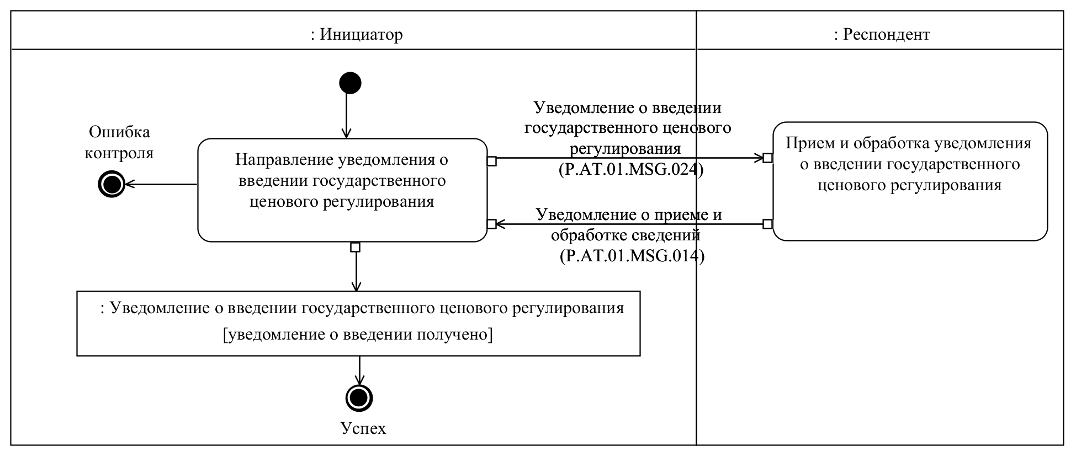
Рис. 4. Схема выполнения транзакции общего процесса «Уведомление о введении государственного ценового регулирования» (P.AT.01.TRN.021)
Таблица 5
Описание транзакции общего процесса «Уведомление о введении государственного ценового регулирования» (P.AT.01.TRN.021)

№ п/п | Обязательный элемент | Описание
1 | 2 | 3
1 | Кодовое обозначение | P.AT.01.TRN.021
2 | Наименование транзакции общего процесса | уведомление о введении государственного ценового регулирования
3 | Шаблон транзакции общего процесса | запрос/ответ
4 | Инициирующая роль | инициатор
5 | Инициирующая операция | направление уведомления о введении государственного ценового регулирования
6 | Реагирующая роль | респондент
7 | Принимающая операция | прием и обработка уведомления о введении государственного ценового регулирования
8 | Результат выполнения транзакции общего процесса | уведомление о введении государственного ценового регулирования (P.AT.01.BEN.009): уведомление о введении получено
9 | Параметры транзакции общего процесса:
 | время для подтверждения получения | 30 минут
 | время подтверждения принятия в обработку | 4 часа
 | время ожидания ответа | 6 часов
 | признак авторизации | да
 | количество повторов | 3
10 | Сообщения транзакции общего процесса:
 | инициирующее сообщение | уведомление о введении государственного ценового регулирования (P.AT.01.MSG.024)
 | ответное сообщение | уведомление о приеме и обработке сведений (P.AT.01.MSG.014)
11 | Параметры сообщений транзакции общего процесса:
 | признак ЭЦП | нет
 | передача электронного документа с некорректной ЭЦП | –

6. Транзакция общего процесса «Направление обращения об отмене
государственного ценового регулирования в Комиссию» (P.AT.01.TRN.023)

16. Транзакция общего процесса «Направление обращения
об отмене государственного ценового регулирования в Комиссию» (P.AT.01.TRN.023) выполняется для представления уполномоченным органом государства-члена обращения об отмене государственного ценового регулирования в Комиссию. Схема выполнения указанной транзакции общего процесса представлена на рисунке 5. Параметры транзакции общего процесса приведены в таблице 6.
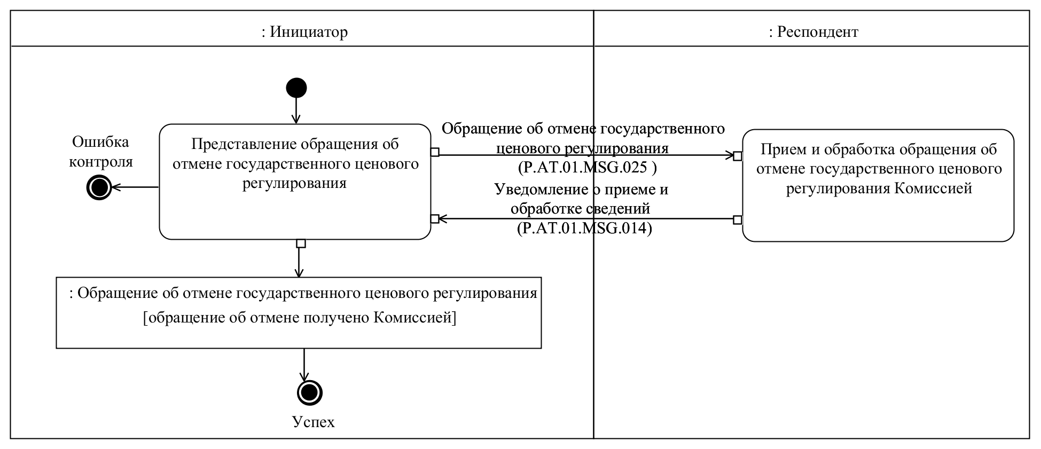
Рис. 5. Схема выполнения транзакции общего процесса «Направление обращения
об отмене государственного ценового регулирования в Комиссию» (P.AT.01.TRN.023)
Таблица 6
Описание транзакции общего процесса «Направление обращения
об отмене государственного ценового регулирования в Комиссию» (P.AT.01.TRN.023)

№ п/п | Обязательный элемент | Описание
1 | 2 | 3
1 | Кодовое обозначение | P.AT.01.TRN.023
2 | Наименование транзакции общего процесса | направление обращения об отмене государственного ценового регулирования  в Комиссию
3 | Шаблон транзакции общего процесса | запрос/ответ
4 | Инициирующая роль | инициатор
5 | Инициирующая операция | представление обращения об отмене государственного ценового регулирования
6 | Реагирующая роль | респондент
7 | Принимающая операция | прием и обработка обращения об отмене государственного ценового регулирования Комиссией
8 | Результат выполнения транзакции общего процесса | обращение об отмене государственного ценового регулирования (P.AT.01.BEN.010): обращение  об отмене получено Комиссией
9 | Параметры транзакции общего процесса:
 | время для подтверждения получения | 30 минут
 | время подтверждения принятия в обработку | 4 часа
 | время ожидания ответа | 6 часов
 | признак авторизации | да
 | количество повторов | 3
10 | Сообщения транзакции общего процесса:
 | инициирующее сообщение | обращение об отмене государственного ценового регулирования (P.AT.01.MSG.025)
 | ответное сообщение | уведомление о приеме и обработке сведений (P.AT.01.MSG.014)
11 | Параметры сообщений транзакции общего процесса:
 | признак ЭЦП | нет
 | передача электронного документа с некорректной ЭЦП | –

7. Транзакция общего процесса «Направление обращения об отмене государственного ценового регулирования в уполномоченные органы» (P.AT.01.TRN.024)

17. Транзакция общего процесса «Направление обращения
об отмене государственного ценового регулирования в уполномоченные органы» (P.AT.01.TRN.024) выполняется для представления Комиссией обращения об отмене государственного ценового регулирования
в уведомляемые уполномоченные органы. Схема выполнения указанной транзакции общего процесса представлена на рисунке 6. Параметры транзакции общего процесса приведены в таблице 7.
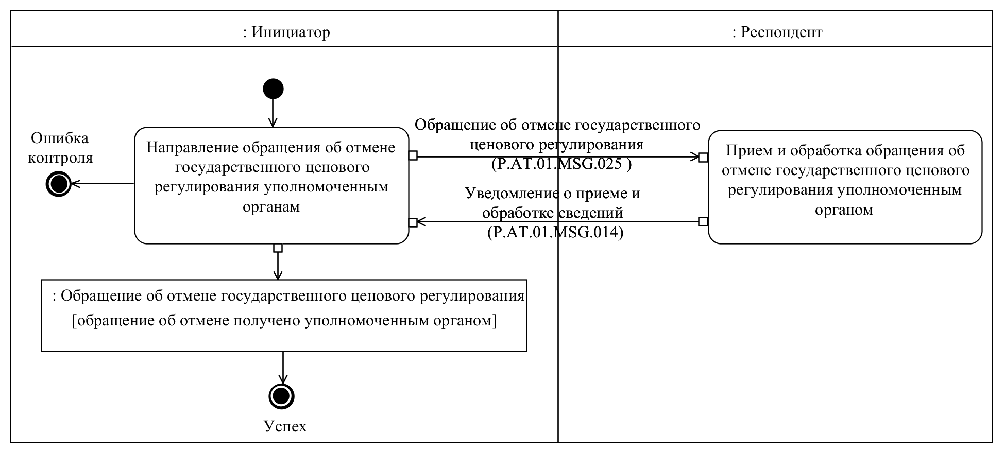
Рис. 6. Схема выполнения транзакции общего процесса «Направление обращения
об отмене государственного ценового регулирования в уполномоченные органы» (P.AT.01.TRN.024)
Таблица 7
Описание транзакции общего процесса «Направление обращения об отмене в уполномоченные органы» (P.AT.01.TRN.024)

№ п/п | Обязательный элемент | Описание
1 | 2 | 3
1 | Кодовое обозначение | P.AT.01.TRN.024
2 | Наименование транзакции общего процесса | направление обращения об отмене государственного ценового регулирования  в уполномоченные органы
3 | Шаблон транзакции общего процесса | запрос/ответ
4 | Инициирующая роль | инициатор
5 | Инициирующая операция | направление обращения об отмене государственного ценового регулирования уполномоченным органам
6 | Реагирующая роль | респондент
7 | Принимающая операция | прием и обработка обращения об отмене государственного ценового регулирования уполномоченным органом
8 | Результат выполнения транзакции общего процесса | обращение об отмене государственного ценового регулирования (P.AT.01.BEN.010): обращение  об отмене получено уполномоченным органом
9 | Параметры транзакции общего процесса:
 | время для подтверждения получения | 30 минут
 | время подтверждения принятия в обработку | 4 часа
 | время ожидания ответа | 6 часов
 | признак авторизации | да
 | количество повторов | 3
10 | Сообщения транзакции общего процесса:
 | инициирующее сообщение | обращение об отмене государственного ценового регулирования (P.AT.01.MSG.025)
 | ответное сообщение | уведомление о приеме и обработке сведений (P.AT.01.MSG.014)
11 | Параметры сообщений транзакции общего процесса:
 | признак ЭЦП | нет
 | передача электронного документа с некорректной ЭЦП | –

8. Транзакция общего процесса «Направление обращения о продлении государственного ценового регулирования в Комиссию» (P.AT.01.TRN.025)

18. Транзакция общего процесса «Направление обращения
о продлении государственного ценового регулирования в Комиссию» (P.AT.01.TRN.025) выполняется для представления уполномоченным органом государства-члена обращения о продлении государственного ценового регулирования в Комиссию. Схема выполнения указанной транзакции общего процесса представлена на рисунке 7. Параметры транзакции общего процесса приведены в таблице 8.
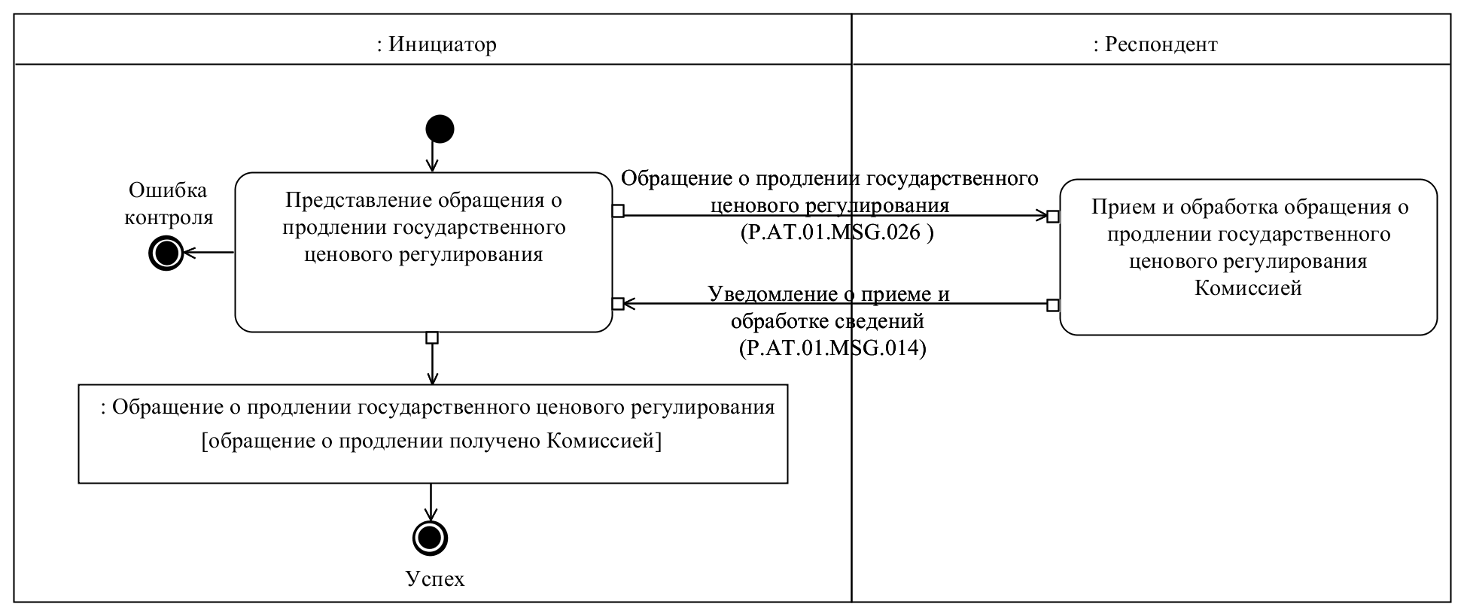
Рис. 7. Схема выполнения транзакции общего процесса «Направление обращения
о продлении государственного ценового регулирования в Комиссию» (P.AT.01.TRN.025)
Таблица 8
Описание транзакции общего процесса «Направление обращения
о продлении государственного ценового регулирования в Комиссию» (P.AT.01.TRN.025)

№ п/п | Обязательный элемент | Описание
1 | 2 | 3
1 | Кодовое обозначение | P.AT.01.TRN.025
2 | Наименование транзакции общего процесса | направление обращения о продлении государственного ценового регулирования  в Комиссию
3 | Шаблон транзакции общего процесса | запрос/ответ
4 | Инициирующая роль | инициатор
5 | Инициирующая операция | представление обращения о продлении государственного ценового регулирования
6 | Реагирующая роль | респондент
7 | Принимающая операция | прием и обработка обращения о продлении государственного ценового регулирования Комиссией
8 | Результат выполнения транзакции общего процесса | обращение о продлении государственного ценового регулирования (P.AT.01.BEN.011): обращение о продлении получено Комиссией
9 | Параметры транзакции общего процесса:
 | время для подтверждения получения | 30 минут
 | время подтверждения принятия в обработку | 4 часа
 | время ожидания ответа | 6 часов
 | признак авторизации | да
 | количество повторов | 3
10 | Сообщения транзакции общего процесса:
 | инициирующее сообщение | обращение о продлении государственного ценового регулирования (P.AT.01.MSG.026)
 | ответное сообщение | уведомление о приеме и обработке сведений (P.AT.01.MSG.014)
11 | Параметры сообщений транзакции общего процесса:
 | признак ЭЦП | нет
 | передача электронного документа с некорректной ЭЦП | –

9. Транзакция общего процесса «Направление обращения о продлении государственного ценового регулирования в уполномоченные органы» (P.AT.01.TRN.026)

19. Транзакция общего процесса «Направление обращения
о продлении государственного ценового регулирования
в уполномоченные органы» (P.AT.01.TRN.026) выполняется для представления Комиссией обращения о продлении государственного ценового регулирования в уведомляемые уполномоченные органы. Схема выполнения указанной транзакции общего процесса представлена на рисунке 8. Параметры транзакции общего процесса приведены в таблице 9.
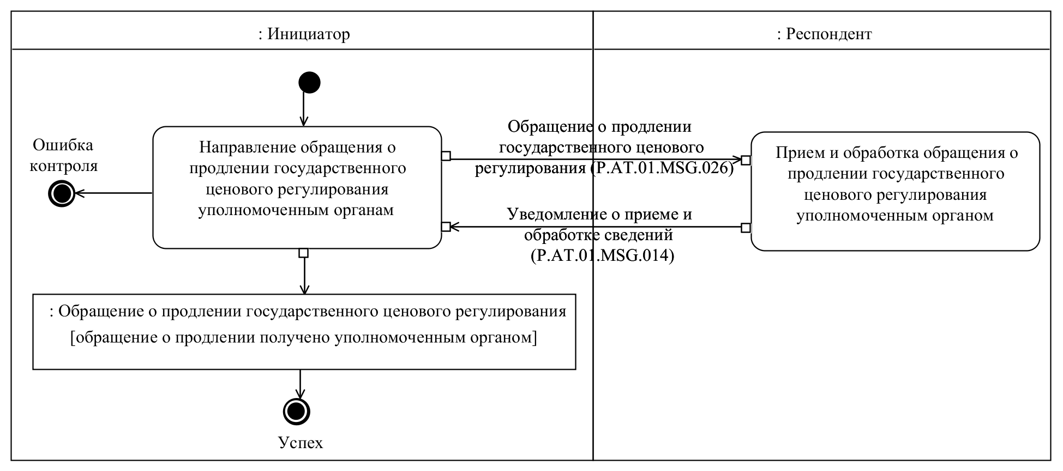
Рис. 8. Схема выполнения транзакции общего процесса «Направление обращения о продлении государственного ценового регулирования в уполномоченные органы» (P.AT.01.TRN.026)
Таблица 9
Описание транзакции общего процесса «Направление обращения
о продлении государственного ценового регулирования
в уполномоченные органы» (P.AT.01.TRN.026)

№ п/п | Обязательный элемент | Описание
1 | 2 | 3
1 | Кодовое обозначение | P.AT.01.TRN.026
2 | Наименование транзакции общего процесса | направление обращения о продлении государственного ценового регулирования  в уполномоченные органы
3 | Шаблон транзакции общего процесса | запрос/ответ
4 | Инициирующая роль | инициатор
5 | Инициирующая операция | направление обращения о продлении государственного ценового регулирования уполномоченным органам
6 | Реагирующая роль | респондент
7 | Принимающая операция | прием и обработка обращения о продлении государственного ценового регулирования уполномоченным органом
8 | Результат выполнения транзакции общего процесса | обращение о продлении государственного ценового регулирования (P.AT.01.BEN.011): обращение о продлении получено уполномоченным органом
9 | Параметры транзакции общего процесса:
 | время для подтверждения получения | 30 минут
 | время подтверждения принятия в обработку | 4 часа
 | время ожидания ответа | 6 часов
 | признак авторизации | да
 | количество повторов | 3
10 | Сообщения транзакции общего процесса:
 | инициирующее сообщение | обращение о продлении государственного ценового регулирования (P.AT.01.MSG.026)
 | ответное сообщение | уведомление о приеме и обработке сведений (P.AT.01.MSG.014)
11 | Параметры сообщений транзакции общего процесса:
 | признак ЭЦП | нет
 | передача электронного документа с некорректной ЭЦП | –

10. Транзакция общего процесса «Направление протокола консультаций по вопросам государственного ценового регулирования» (P.AT.01.TRN.027)

20. Транзакция общего процесса «Направление протокола консультаций по вопросам государственного ценового регулирования» (P.AT.01.TRN.027) выполняется для представления Комиссией протокола консультаций по вопросам государственного ценового регулирования в уполномоченные органы государств-членов. Схема выполнения указанной транзакции общего процесса представлена
на рисунке 9. Параметры транзакции общего процесса приведены
в таблице 10.
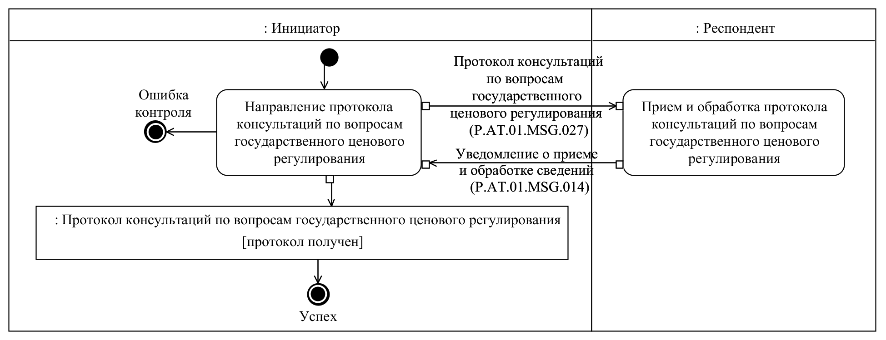
Рис. 9. Схема выполнения транзакции общего процесса «Направление протокола консультаций по вопросам государственного ценового регулирования» (P.AT.01.TRN.027)
Таблица 10
Описание транзакции общего процесса «Направление протокола консультаций по вопросам государственного ценового регулирования» (P.AT.01.TRN.027)

№ п/п | Обязательный элемент | Описание
1 | 2 | 3
1 | Кодовое обозначение | P.AT.01.TRN.027
2 | Наименование транзакции общего процесса | направление протокола консультаций  по вопросам государственного ценового регулирования
3 | Шаблон транзакции общего процесса | запрос/ответ
4 | Инициирующая роль | инициатор
5 | Инициирующая операция | направление протокола консультаций  по вопросам государственного ценового регулирования
6 | Реагирующая роль | респондент
7 | Принимающая операция | прием и обработка протокола консультаций  по вопросам государственного ценового регулирования
8 | Результат выполнения транзакции общего процесса | протокол консультаций по вопросам государственного ценового регулирования (P.AT.01.BEN.012): протокол получен
9 | Параметры транзакции общего процесса:
 | время для подтверждения получения | –
 | время подтверждения принятия в обработку | 20 минут
 | время ожидания ответа | 24 часа
 | признак авторизации | да
 | количество повторов | 3
10 | Сообщения транзакции общего процесса:
 | инициирующее сообщение | протокол консультаций по вопросам государственного ценового регулирования (P.AT.01.MSG.027)
 | ответное сообщение | уведомление о приеме и обработке сведений (P.AT.01.MSG.014)
11 | Параметры сообщений транзакции общего процесса:
 | признак ЭЦП | нет
 | передача электронного документа с некорректной ЭЦП | –

11. Транзакция общего процесса «Запрос информации при рассмотрении обращения» (P.AT.01.TRN.028)

21. Транзакция общего процесса «Запрос информации при рассмотрении обращения» (P.AT.01.TRN.028) выполняется для направления Комиссией запроса информации по вопросам государственного ценового регулирования в уполномоченные органы государств-членов. Схема выполнения указанной транзакции общего процесса представлена на рисунке 10. Параметры транзакции общего процесса приведены в таблице 11.
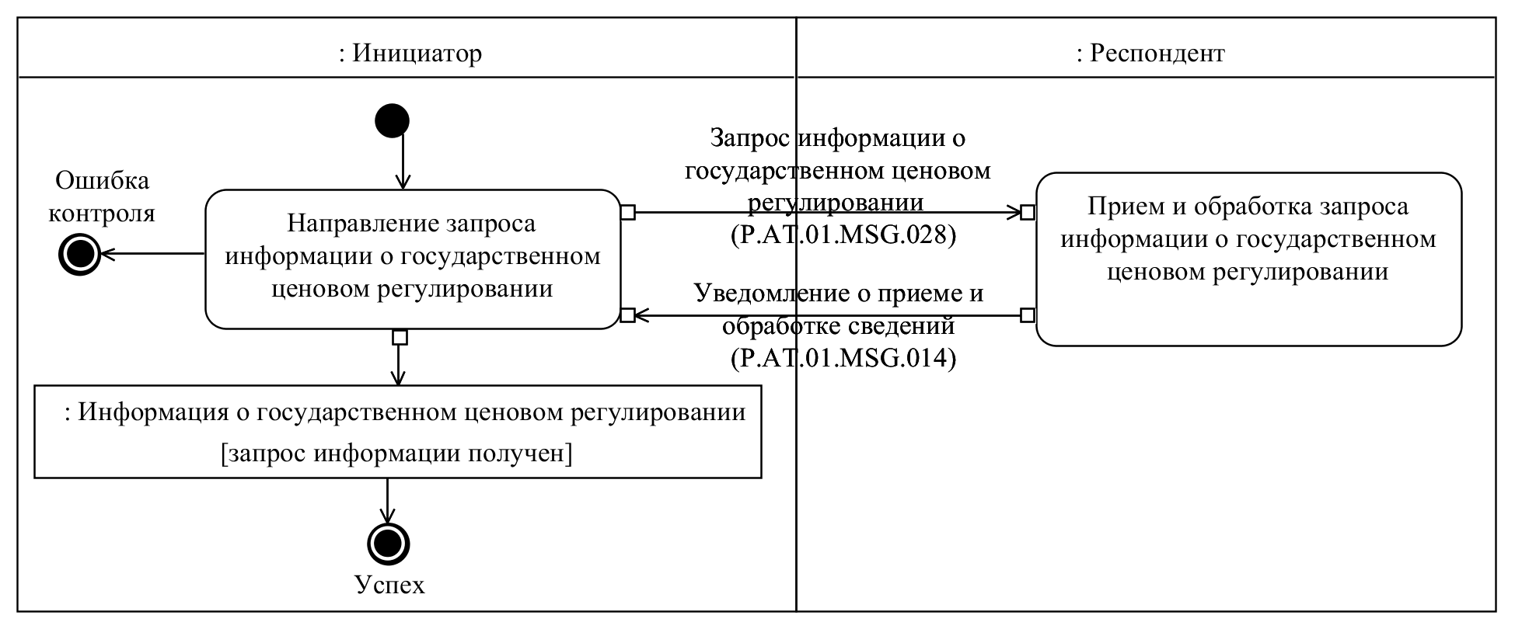
Рис. 10. Схема выполнения транзакции общего процесса «Запрос информации при рассмотрении обращения» (P.AT.01.TRN.028)
Таблица 11
Описание транзакции общего процесса «Запрос информации
при рассмотрении обращения» (P.AT.01.TRN.028)

№ п/п | Обязательный элемент | Описание
1 | 2 | 3
1 | Кодовое обозначение | P.AT.01.TRN.028
2 | Наименование транзакции общего процесса | запрос информации при рассмотрении обращения
3 | Шаблон транзакции общего процесса | запрос/ответ
4 | Инициирующая роль | инициатор
5 | Инициирующая операция | направление запроса информации  о государственном ценовом регулировании
6 | Реагирующая роль | респондент
7 | Принимающая операция | прием и обработка запроса информации  о государственном ценовом регулировании
8 | Результат выполнения транзакции общего процесса | информация о государственном ценовом регулировании (P.AT.01.BEN.013): запрос информации получен
9 | Параметры транзакции общего процесса:
 | время для подтверждения получения | –
 | время подтверждения принятия в обработку | 20 минут
 | время ожидания ответа | 24 часа
 | признак авторизации | да
 | количество повторов | 3
10 | Сообщения транзакции общего процесса:
 | инициирующее сообщение | запрос информации о государственном ценовом регулировании (P.AT.01.MSG.028)
 | ответное сообщение | уведомление о приеме и обработке сведений (P.AT.01.MSG.014)
11 | Параметры сообщений транзакции общего процесса:
 | признак ЭЦП | нет
 | передача электронного документа с некорректной ЭЦП | –

12. Транзакция общего процесса «Представление информации при рассмотрении обращения по запросу» (P.AT.01.TRN.029)

22. Транзакция общего процесса «Представление информации при рассмотрении обращения по запросу» (P.AT.01.TRN.029) выполняется для представления уполномоченным органом государства-члена ответа на запрос информации по вопросам государственного ценового регулирования в Комиссию. Схема выполнения указанной транзакции общего процесса представлена на рисунке 11. Параметры транзакции общего процесса приведены в таблице 12.
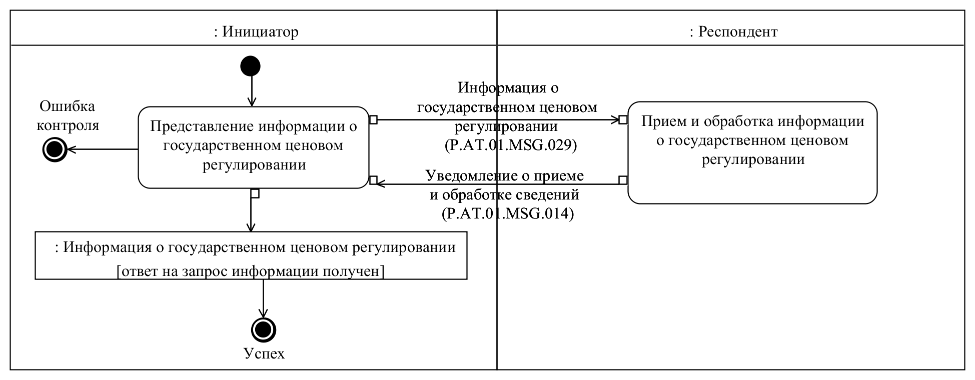
Рис. 11. Схема выполнения транзакции общего процесса «Представление информации при рассмотрении обращения по запросу» (P.AT.01.TRN.029)
Таблица 12
Описание транзакции общего процесса «Представление информации при рассмотрении обращения по запросу» (P.AT.01.TRN.029)

№ п/п | Обязательный элемент | Описание
1 | 2 | 3
1 | Кодовое обозначение | P.AT.01.TRN.029
2 | Наименование транзакции общего процесса | представление информации при рассмотрении обращения по запросу
3 | Шаблон транзакции общего процесса | запрос/ответ
4 | Инициирующая роль | инициатор
5 | Инициирующая операция | представление информации о государственном ценовом регулировании
6 | Реагирующая роль | респондент
7 | Принимающая операция | прием и обработка информации  о государственном ценовом регулировании
8 | Результат выполнения транзакции общего процесса | информация о государственном ценовом регулировании (P.AT.01.BEN.013): ответ  на запрос информации получен
9 | Параметры транзакции общего процесса:
 | время для подтверждения получения | –
 | время подтверждения принятия в обработку | 20 минут
 | время ожидания ответа | 24 часа
 | признак авторизации | да
 | количество повторов | 3
10 | Сообщения транзакции общего процесса:
 | инициирующее сообщение | информация о государственном ценовом регулировании (P.AT.01.MSG.029)
 | ответное сообщение | уведомление о приеме и обработке сведений (P.AT.01.MSG.014)
11 | Параметры сообщений транзакции общего процесса:
 | признак ЭЦП | нет
 | передача электронного документа с некорректной ЭЦП | –

13. Транзакция общего процесса «Направление решения по итогам рассмотрения обращения» (P.AT.01.TRN.030)

23. Транзакция общего процесса «Направление решения по итогам рассмотрения обращения» (P.AT.01.TRN.030) выполняется для представления Комиссией решения по результату рассмотрения обращения о несогласии или о продлении государственного ценового регулирования в уполномоченные органы государств-членов. Схема выполнения указанной транзакции общего процесса представлена
на рисунке 12. Параметры транзакции общего процесса приведены
в таблице 13.
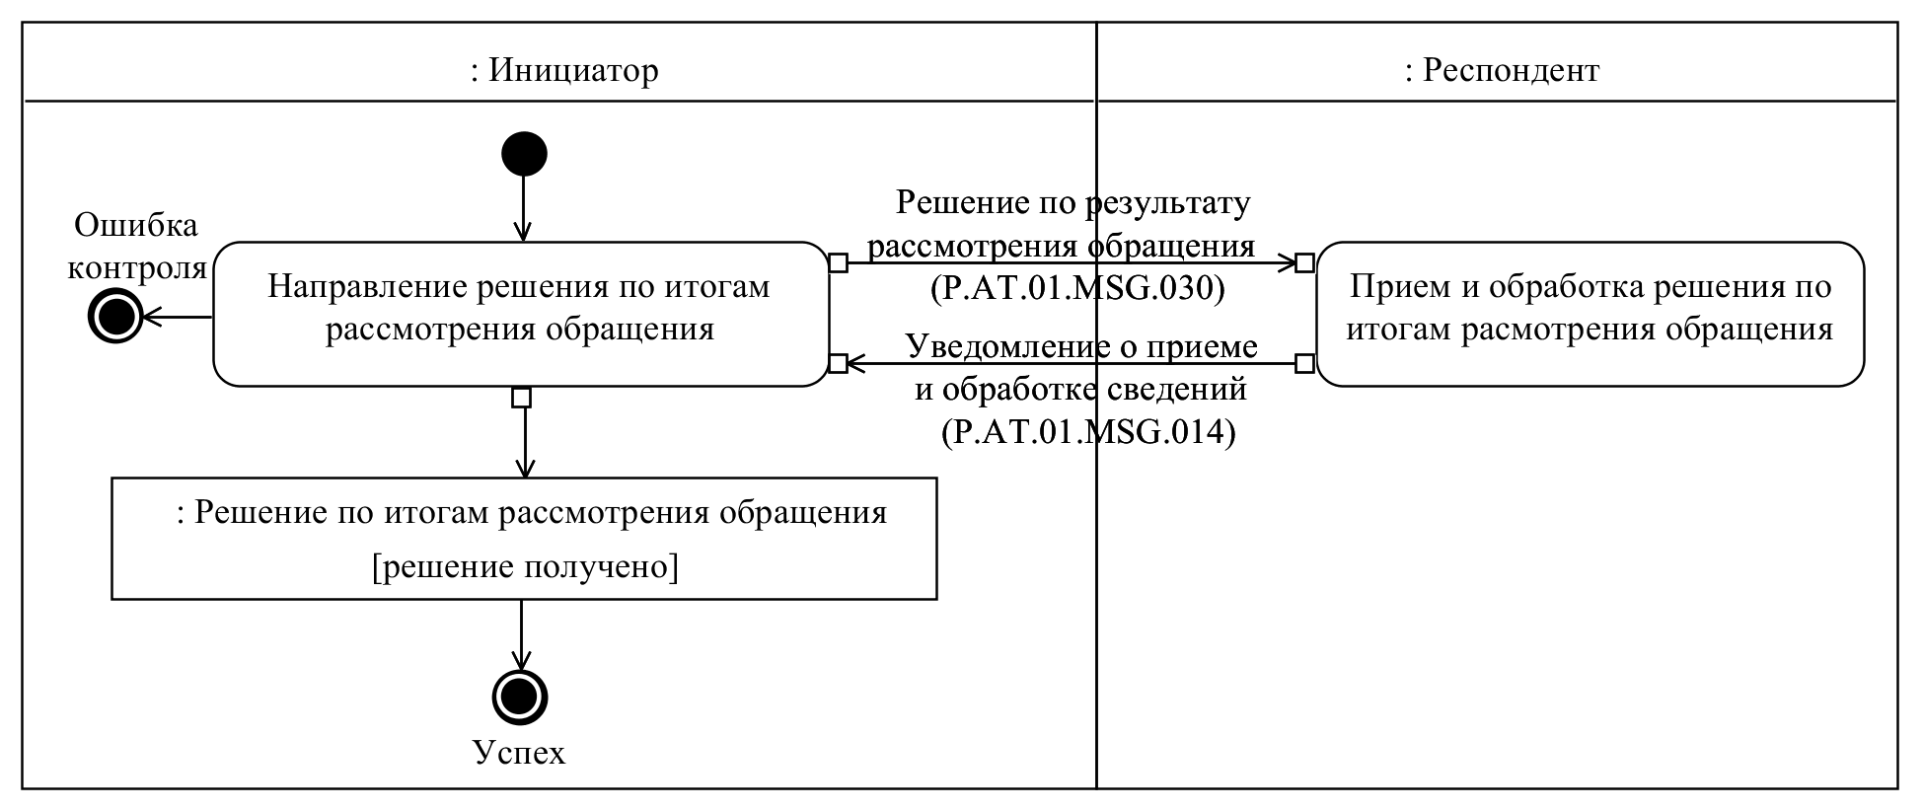
Рис. 12. Схема выполнения транзакции общего процесса «Направление решения
по итогам рассмотрения обращения» (P.AT.01.TRN.030)
Таблица 13
Описание транзакции общего процесса «Направление решения
по итогам рассмотрения обращения» (P.AT.01.TRN.030)

№ п/п | Обязательный элемент | Описание
1 | 2 | 3
1 | Кодовое обозначение | P.AT.01.TRN.030
2 | Наименование транзакции общего процесса | направление решения по итогам рассмотрения обращения
3 | Шаблон транзакции общего процесса | запрос/ответ
4 | Инициирующая роль | инициатор
5 | Инициирующая операция | направление решения по итогам рассмотрения обращения
6 | Реагирующая роль | респондент
7 | Принимающая операция | прием и обработка решения по итогам расмотрения обращения
8 | Результат выполнения транзакции общего процесса | решение по итогам рассмотрения обращения (P.AT.01.BEN.014): решение получено
9 | Параметры транзакции общего процесса:
 | время для подтверждения получения | –
 | время подтверждения принятия в обработку | 20 минут
 | время ожидания ответа | 24 часа
 | признак авторизации | да
 | количество повторов | 3
10 | Сообщения транзакции общего процесса:
 | инициирующее сообщение | решение по результату рассмотрения обращения (P.AT.01.MSG.030)
 | ответное сообщение | уведомление о приеме и обработке сведений (P.AT.01.MSG.014)
11 | Параметры сообщений транзакции общего процесса:
 | признак ЭЦП | нет
 | передача электронного документа с некорректной ЭЦП | –

14. Транзакция общего процесса «Направление уведомления о встрече по государственному ценовому регулированию» (P.AT.01.TRN.031)

24. Транзакция общего процесса «Направление уведомления
о встрече по государственному ценовому регулированию» (P.AT.01.TRN.031) выполняется для представления Комиссией уведомления о планируемой встрече по вопросам государственного ценового регулирования в уполномоченные органы государств-членов. Схема выполнения указанной транзакции общего процесса представлена на рисунке 13. Параметры транзакции общего процесса приведены в таблице 14.
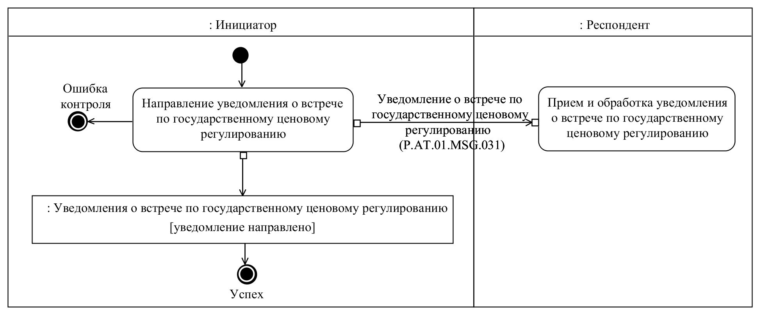
Рис. 13. Схема выполнения транзакции общего процесса «Направление уведомления
о встрече по государственному ценовому регулированию» (P.AT.01.TRN.031)
Таблица 14
Описание транзакции общего процесса «Направление уведомления
о встрече по государственному ценовому регулированию» (P.AT.01.TRN.031)

№ п/п | Обязательный элемент | Описание
1 | 2 | 3
1 | Кодовое обозначение | P.AT.01.TRN.031
2 | Наименование транзакции общего процесса | направление уведомления о встрече  по государственному ценовому регулированию
3 | Шаблон транзакции общего процесса | оповещение
4 | Инициирующая роль | инициатор
5 | Инициирующая операция | направление уведомления о встрече  по государственному ценовому регулированию
6 | Реагирующая роль | респондент
7 | Принимающая операция | прием и обработка уведомления о встрече по государственному ценовому регулированию
8 | Результат выполнения транзакции общего процесса | уведомления о встрече по государственному ценовому регулированию (P.AT.01.BEN.015): уведомление направлено
9 | Параметры транзакции общего процесса:
 | время для подтверждения получения | 30 минут
 | время подтверждения принятия в обработку | –
 | время ожидания ответа | –
 | признак авторизации | да
 | количество повторов | 3
10 | Сообщения транзакции общего процесса:
 | инициирующее сообщение | уведомление о встрече по государственному ценовому регулированию (P.AT.01.MSG.031)
 | ответное сообщение | нет
11 | Параметры сообщений транзакции общего процесса:
 | признак ЭЦП | нет
 | передача электронного документа с некорректной ЭЦП | –

VIII. Порядок действий в нештатных ситуациях

25. При информационном взаимодействии в рамках общего процесса вероятны нештатные ситуации, когда обработка данных не может быть произведена в обычном режиме. Нештатные ситуации возникают при технических сбоях, истечении времени ожидания
и в иных случаях. Для получения участником общего процесса комментариев о причинах возникновения нештатной ситуации
и рекомендаций по ее разрешению предусмотрена возможность направления соответствующего запроса в службу поддержки интегрированной информационной системы Евразийского экономического союза. Общие рекомендации по разрешению нештатной ситуации приведены в таблице 15.

26. Уполномоченный орган государства-члена проводит проверку сообщения, в связи с которым получено уведомление об ошибке,
на соответствие Описанию форматов и структур электронных документов и сведений и требованиям к контролю сообщений, указанным в разделе IX настоящего Регламента. В случае если выявлено несоответствие указанным требованиям, уполномоченный орган государства-члена принимает все необходимые меры для устранения выявленной ошибки. В случае если несоответствий не выявлено, уполномоченный орган государства-члена направляет сообщение
с описанием этой нештатной ситуации в службу поддержки интегрированной информационной системы Евразийского экономического союза.
Таблица 15
Действия в нештатных ситуациях

Код нештатной ситуации | Описание нештатной ситуации | Причины нештатной ситуации | Описание действий  при возникновении нештатной ситуации
1 | 2 | 3 | 4
P.EXC.002 | инициатор двусторонней транзакции общего процесса не получил сообщение-ответ после истечения согласованного количества повторов | технические сбои  в транспортной системе или системная ошибка программного обеспечения | необходимо направить запрос в службу технической поддержки национального сегмента, в котором было сформировано сообщение
P.EXC.004 | инициатор транзакции общего процесса получил уведомление  об ошибке | не синхронизированы справочники  и классификаторы или не обновлены XML-схемы электронных документов (сведений) | инициатору транзакции общего процесса необходимо синхронизировать используемые справочники  и классификаторы или обновить XML-схемы электронных документов (сведений).  Если справочники  и классификаторы синхронизированы, XML-схемы электронных документов (сведений) обновлены, необходимо направить запрос в службу поддержки принимающего участника

IX. Требования к заполнению электронных документов и сведений

27. Требования к заполнению реквизитов электронных документов (сведений) «Уведомление о результате обработки» (R.006), передаваемых в сообщении «Уведомление о приеме и обработке сведений» (P.AT.01.MSG.014), приведены в таблице 16.
Таблица 16
Требования к заполнению реквизитов электронных документов (сведений) «Уведомление о результате обработки» (R.006), передаваемых в сообщении «Уведомление о приеме и обработке сведений» (P.AT.01.MSG.014)
Код требования | Формулировка требования
1 | реквизит «Код электронного документа (сведений)» (csdo:EDocCode) должен содержать значение «R.006»
2 | Реквизит «Код результата обработки» (csdo:‌Processing‌Result‌V2‌Code) должен содержать код в соответствии со со справочником результатов обработки электронных документов и сведений

28. Требования к заполнению реквизитов электронных документов (сведений) «Сведения о ценовом регулировании» (R.CT.AT.01.002), передаваемых в сообщении «Уведомление о введении государственного ценового регулирования» (P.AT.01.MSG.024), приведены в таблице 17.
Таблица 17
Требования к заполнению реквизитов электронных документов (сведений) «Сведения о ценовом регулировании» (R.CT.AT.01.002), передаваемых в сообщении «Уведомление о введении государственного ценового регулирования» (P.AT.01.MSG.024)
Код требования | Формулировка требования
1 | реквизит «Код электронного документа (сведений)» (csdo:EDocCode) должен содержать значение «R.CT.AT.01.002»
2 | должен быть заполнен 1 экземпляр реквизита «Уведомление государства-члена» (ctcdo:AuthorityNotificationDetails)
3 | в составе реквизита «Уведомление государства-члена» (ctcdo:AuthorityNotificationDetails) должен быть заполнен один  из реквизитов: «Код вида документа» (csdo:DocKindCode) или «Наименование вида документа» (csdo:DocKindName)
4 | реквизит «Код страны (csdo:UnifiedCountryCode)» должен содержать кодовое обозначение государства-члена в соответствии классификатором стран мира, а значение атрибута «Идентификатор справочника (классификатора)» (атрибут codeListId) в его составе должно соответствовать значению кода указанного классификатора в реестре нормативно-справочной информации Союза
5 | реквизит «Описание товара (ctsdo:GoodsDescriptionText)» должен быть заполнен
6 | реквизит «Код периода(ctsdo: PeriodCode)» должен быть заполнен
7 | реквизит «Обращение о ценовом регулировании» (ctcdo:PriceRegulationApplicationDetails) не заполняется
8 | реквизит «Запрос информации» (ctcdo:InfoRequestDetails) не заполняется
9 | реквизит «Решение о ценовом регулировании» (ctcdo:PriceRegulationDecisionDetails) не заполняется
10 | если реквизит «Роль участника» (ctcdo:PartyRoleDetails) в составе реквизита «Уведомление государства-члена» (ctcdo:AuthorityNotificationDetails) заполнен, то подчиненный реквизит «Код роли участника» (ctsdo:PartyRoleCode) должно содержать значение «1» – уведомляющий уполномоченный орган

29. Требования к заполнению реквизитов электронных документов (сведений) «Сведения о ценовом регулировании» (R.CT.AT.01.002), передаваемых в сообщении «Обращение об отмене государственного ценового регулирования» (P.AT.01.MSG.025), приведены в таблице 18.
Таблица 18
Требования к заполнению реквизитов электронных документов (сведений) «Сведения о ценовом регулировании» (R.CT.AT.01.002), передаваемых в сообщении «Обращение об отмене государственного ценового регулирования» (P.AT.01.MSG.025)
Код требования | Формулировка требования
1 | реквизит «Код электронного документа (сведений)» (csdo:EDocCode) должен содержать значение «R.CT.AT.01.002»
2 | должно быть заполнен 1 экземпляр реквизита «Уведомление государства-члена» (ctcdo:AuthorityNotificationDetails)
3 | в составе реквизита «Уведомление государства-члена» (ctcdo:AuthorityNotificationDetails) должен быть заполнен один  из реквизитов: «Код вида документа» (csdo:DocKindCode) или «Наименование вида документа» (csdo:DocKindName)
4 | реквизит «Код страны (csdo:UnifiedCountryCode)» должен содержать кодовое обозначение государства-члена в соответствии классификатором стран мира, а значение атрибута «Идентификатор справочника  (классификатора)» (атрибут codeListId) в его составе должно соответствовать значению кода указанного классификатора в реестре нормативно-справочной информации Союза
5 | реквизит «Обращение о ценовом регулировании» (ctcdo:PriceRegulationApplicationDetails) должен быть заполнен
6 | в составе реквизита «Обращение о ценовом регулировании» (ctcdo:PriceRegulationApplicationDetails) должен быть заполнен один  из реквизитов: «Код вида документа» (csdo:DocKindCode) или «Наименование вида документа» (csdo:DocKindName)
7 | реквизиты «Уполномоченый орган государства-члена» (ctcdo:AuthorityDetails), «Требование» (ctsdo:RequirementText) в составе реквизита «Обращение о ценовом регулировании» (ctcdo:PriceRegulationApplicationDetails) должны быть заполнены
8 | реквизит «Документ» (ctcdo:DocContentV2Details) должен быть заполнен
9 | реквизит «Структурное подразделение Комиссии» (ctsdo:EecDepartmentName) в составе реквизита «Обращение о ценовом регулировании» (ctcdo:PriceRegulationApplicationDetails) не заполняется
10 | реквизит «Должностное лицо» (ctcdo:AuthorityOfficerDetails) в составе реквизита «Обращение о ценовом регулировании» (ctcdo:PriceRegulationApplicationDetails) не заполняется
11 | реквизит «Запрос информации» (ctcdo:InfoRequestDetails) не заполняется
12 | реквизит «Решение о ценовом регулировании» (ctcdo:PriceRegulationDecisionDetails) не заполняется
13 | если реквизит «Роль участника» (ctcdo:PartyRoleDetails) в составе реквизита «Уполномоченный орган государства-члена» (ctcdo:AuthorityDetails) в составе реквизита «Обращение о ценовом регулировании» (ctcdo:PriceRegulationApplicationDetails) заполнен, то подчиненный реквизит «Код роли участника» (ctsdo:PartyRoleCode) должно содержать значение «2» – уведомляемый уполномоченный орган
14 | если реквизит «Роль участника» (ctcdo:PartyRoleDetails) в составе реквизита «Уведомление государства-члена» (ctcdo:AuthorityNotificationDetails) заполнен, то подчиненный реквизит «Код роли участника» (ctsdo:PartyRoleCode) должно содержать значение «1» – уведомляющий уполномоченный орган

30. Требования к заполнению реквизитов электронных документов (сведений) «Сведения о ценовом регулировании» (R.CT.AT.01.002), передаваемых в сообщении «Обращение о продлении государственного ценового регулирования» (P.AT.01.MSG.026), приведены в таблице 19.
Таблица 19
Требования к заполнению реквизитов электронных документов (сведений) «Сведения о ценовом регулировании» (R.CT.AT.01.002), передаваемых в сообщении «Обращение о продлении государственного ценового регулирования» (P.AT.01.MSG.026)
Код требования | Формулировка требования
1 | реквизит «Код электронного документа (сведений)» (csdo:EDocCode) должен содержать значение «R.CT.AT.01.002»
2 | должно быть заполнен 1 экземпляр реквизита «Уведомление государства-члена» (ctcdo:AuthorityNotificationDetails)
3 | в составе реквизита «Уведомление государства-члена» (ctcdo:AuthorityNotificationDetails) должен быть заполнен один  из реквизитов: «Код вида документа» (csdo:DocKindCode) или «Наименование вида документа» (csdo:DocKindName)
4 | реквизит «Код страны (csdo:UnifiedCountryCode)» должен содержать кодовое обозначение государства-члена в соответствии классификатором стран мира, а значение атрибута «Идентификатор справочника  (классификатора)» (атрибут codeListId) в его составе должно соответствовать значению кода указанного классификатора в реестре нормативно-справочной информации Союза
5 | реквизит «Обращение о ценовом регулировании» (ctcdo:PriceRegulationApplicationDetails) должен быть заполнен
6 | в составе реквизита «Обращение о ценовом регулировании» (ctcdo:PriceRegulationApplicationDetails) должен быть заполнен один  из реквизитов: «Код вида документа» (csdo:DocKindCode) или «Наименование вида документа» (csdo:DocKindName)
7 | реквизиты «Уполномоченый орган государства-члена» (ctcdo:AuthorityDetails), «Требование» (ctsdo:RequirementText), «Дата» (csdo:EventDate) в составе реквизита «Обращение о ценовом регулировании» (ctcdo:PriceRegulationApplicationDetails) должны быть заполнены
8 | реквизит «Документ» (ctcdo:DocContentV2Details) должен быть заполнен
9 | реквизит «Структурное подразделение Комиссии» (ctsdo:EecDepartmentName) в составе реквизита «Обращение о ценовом регулировании» (ctcdo:PriceRegulationApplicationDetails) не заполняется
10 | реквизит «Должностное лицо» (ctcdo:AuthorityOfficerDetails) в составе реквизита «Обращение о ценовом регулировании» (ctcdo:PriceRegulationApplicationDetails) не заполняется
11 | реквизит «Запрос информации» (ctcdo:InfoRequestDetails) не заполняется
12 | реквизит «Решение о ценовом регулировании» (ctcdo:PriceRegulationDecisionDetails) не заполняется
13 | если реквизит «Роль участника» (ctcdo:PartyRoleDetails) в составе реквизита «Уполномоченный орган государства-члена» (ctcdo:AuthorityDetails) в составе реквизита «Обращение о ценовом регулировании» (ctcdo:PriceRegulationApplicationDetails) заполнен,  то подчиненный реквизит «Код роли участника» (ctsdo:PartyRoleCode) должно содержать значение «1» – уведомляющий уполномоченный орган
14 | если реквизит «Роль участника» (ctcdo:PartyRoleDetails) в составе реквизита «Уведомление государства-члена» (ctcdo:AuthorityNotificationDetails) заполнен, то подчиненный реквизит «Код роли участника» (ctsdo:PartyRoleCode) должно содержать значение «1» – уведомляющий уполномоченный орган

31. Требования к заполнению реквизитов электронных документов (сведений) «Сведения о ценовом регулировании» (R.CT.AT.01.002), передаваемых в сообщении «Протокол консультаций по вопросам государственного ценового регулирования» (P.AT.01.MSG.027), приведены в таблице 20.
Таблица 20
Требования к заполнению реквизитов электронных документов (сведений) «Сведения о ценовом регулировании» (R.CT.AT.01.002), передаваемых в сообщении «Протокол консультаций по вопросам государственного ценового регулирования» (P.AT.01.MSG.027)
Код требования | Формулировка требования
1 | реквизит «Код электронного документа (сведений)» (csdo:EDocCode) должен содержать значение «R.CT.AT.01.002»
2 | должно быть заполнено не менее 1 экземпляра реквизита «Уведомление государства-члена» (ctcdo:AuthorityNotificationDetails)
3 | в составе реквизита «Уведомление государства-члена» (ctcdo:AuthorityNotificationDetails) должен быть заполнен один из реквизитов: «Код вида документа» (csdo:DocKindCode) или «Наименование вида документа» (csdo:DocKindName)
4 | реквизит «Код страны (csdo:UnifiedCountryCode)» должен содержать кодовое обозначение государства-члена в соответствии классификатором стран мира, а значение атрибута «Идентификатор справочника  (классификатора)» (атрибут codeListId) в его составе должно соответствовать значению кода указанного классификатора в реестре нормативно-справочной информации Союза
5 | реквизит «Обращение о ценовом регулировании» (ctcdo:PriceRegulationApplicationDetails) должен быть заполнен
6 | в составе реквизита «Обращение о ценовом регулировании» (ctcdo:PriceRegulationApplicationDetails) должен быть заполнен один из реквизитов: «Код вида документа» (csdo:DocKindCode) или «Наименование вида документа» (csdo:DocKindName)
7 | реквизиты «Номер документа» (csdo:DocId), «Уполномоченый орган государства-члена» (ctcdo:AuthorityDetails), «Требование» (ctsdo:RequirementText), «Структурное подразделение Комиссии» (ctsdo:EecDepartmentName) в составе реквизита «Обращение о ценовом регулировании» (ctcdo:PriceRegulationApplicationDetails) должны быть заполнены
8 | должно быть заполнено не менее 1 экземпляра реквизита «Документ» (ctcdo:DocContentV2Details)
9 | реквизит «Решение о ценовом регулировании» (ctcdo:PriceRegulationDecisionDetails) не заполняется
10 | если реквизит «Роль участника» (ctcdo:PartyRoleDetails) в составе реквизита «Уполномоченный орган государства-члена» (ctcdo:AuthorityDetails) в составе реквизита «Обращение о ценовом регулировании» (ctcdo:PriceRegulationApplicationDetails) заполнен, то подчиненный реквизит «Код роли участника» (ctsdo:PartyRoleCode) может содержать одно из следующих значений:  «1» – уведомляющий уполномоченный орган;  «2» – уведомляемый уполномоченный орган
11 | если реквизит «Роль участника» (ctcdo:PartyRoleDetails) в составе реквизита «Должностное лицо» (ctcdo:AuthorityOfficerDetails) в составе реквизита «Обращение о ценовом регулировании» (ctcdo:PriceRegulationApplicationDetails) заполнен, то подчиненный реквизит «Код роли участника» (ctsdo:PartyRoleCode) должен содержать значение – «1» - сотрудник Комиссии
12 | если реквизит «Роль участника» (ctcdo:PartyRoleDetails) в составе реквизита «Уведомление государства-члена» (ctcdo:AuthorityNotificationDetails) заполнен, то подчиненный реквизит «Код роли участника» (ctsdo:PartyRoleCode) должно содержать значение «1» – уведомляющий уполномоченный орган

32. Требования к заполнению реквизитов электронных документов (сведений) «Сведения о ценовом регулировании» (R.CT.AT.01.002), передаваемых в сообщении «Запрос информации о государственном ценовом регулировании» (P.AT.01.MSG.028), приведены в таблице 21.
Таблица 21
Требования к заполнению реквизитов электронных документов (сведений) «Сведения о ценовом регулировании» (R.CT.AT.01.002), передаваемых в сообщении «Запрос информации о государственном ценовом регулировании» (P.AT.01.MSG.028)
Код требования | Формулировка требования
1 | реквизит «Код электронного документа (сведений)» (csdo:EDocCode) должен содержать значение «R.CT.AT.01.002»
2 | должно быть заполнен 1 экземпляр реквизита «Уведомление государства-члена» (ctcdo:AuthorityNotificationDetails)
3 | в составе реквизита «Уведомление государства-члена» (ctcdo:AuthorityNotificationDetails) должен быть заполнен один из реквизитов: «Код вида документа» (csdo:DocKindCode) или «Наименование вида документа» (csdo:DocKindName)
4 | реквизит «Код страны (csdo:UnifiedCountryCode)» должен содержать кодовое обозначение государства-члена в соответствии классификатором стран мира, а значение атрибута «Идентификатор справочника  (классификатора)» (атрибут codeListId) в его составе должно соответствовать значению кода указанного классификатора в реестре нормативно-справочной информации Союза
5 | реквизит «Обращение о ценовом регулировании» (ctcdo:PriceRegulationApplicationDetails) должен быть заполнен
6 | в составе реквизита «Обращение о ценовом регулировании» (ctcdo:PriceRegulationApplicationDetails) должен быть заполнен один из реквизитов: «Код вида документа» (csdo:DocKindCode) или «Наименование вида документа» (csdo:DocKindName)
7 | реквизит «Запрос информации» (ctcdo:InfoRequestDetails) должен быть заполнен
8 | реквизит «Код результата обработки сведений» (ctsdo:ResultProcessingCode) в составе реквизита «Запрос информации» (ctcdo:InfoRequestDetails) не заполняется
9 | реквизит «Описание результата обработки сведений» (ctsdo:ResultDescriptionText) в составе реквизита «Запрос информации» (ctcdo:InfoRequestDetails) не заполняется
10 | реквизит «Документ» (ctcdo:DocContentV2Details) в составе реквизита «Запрос информации» (ctcdo:InfoRequestDetails) не заполняется
11 | реквизит «Решение о ценовом регулировании» (ctcdo:PriceRegulationDecisionDetails) не заполняется
12 | если реквизит «Роль участника» (ctcdo:PartyRoleDetails) в составе реквизита «Уведомление государства-члена» (ctcdo:AuthorityNotificationDetails) заполнен, то подчиненный реквизит «Код роли участника» (ctsdo:PartyRoleCode) должен содержать значение «1» – уведомляющий уполномоченный орган
13 | если реквизит «Роль участника» (ctcdo:PartyRoleDetails) в составе реквизита «Запрос информации» (ctcdo:InfoRequestDetails) заполнен, то подчиненный реквизит «Код роли участника» (ctsdo:PartyRoleCode) должен содержать следующее значение:  «2» - уполномоченный орган, которому направляется запрос

33. Требования к заполнению реквизитов электронных документов (сведений) «Сведения о ценовом регулировании» (R.CT.AT.01.002), передаваемых в сообщении «Информация о государственном ценовом регулировании» (P.AT.01.MSG.029), приведены в таблице 22.
Таблица 22
Требования к заполнению реквизитов электронных документов (сведений) «Сведения о ценовом регулировании» (R.CT.AT.01.002), передаваемых в сообщении «Информация о государственном ценовом регулировании» (P.AT.01.MSG.029)
Код требования | Формулировка требования
1 | реквизит «Код электронного документа (сведений)» (csdo:EDocCode) должен содержать значение «R.CT.AT.01.002»
2 | должно быть заполнен 1 экземпляр реквизита «Уведомление государства-члена» (ctcdo:AuthorityNotificationDetails)
3 | в составе реквизита «Уведомление государства-члена» (ctcdo:AuthorityNotificationDetails) должен быть заполнен один из реквизитов: «Код вида документа» (csdo:DocKindCode) или «Наименование вида документа» (csdo:DocKindName)
4 | реквизит «Код страны (csdo:UnifiedCountryCode)» должен содержать кодовое обозначение государства-члена в соответствии классификатором стран мира, а значение атрибута «Идентификатор справочника  (классификатора)» (атрибут codeListId) в его составе должно соответствовать значению кода указанного классификатора в реестре нормативно-справочной информации Союза
5 | реквизит «Обращение о ценовом регулировании» (ctcdo:PriceRegulationApplicationDetails) должен быть заполнен
6 | в составе реквизита «Обращение о ценовом регулировании» (ctcdo:PriceRegulationApplicationDetails) должен быть заполнен один  из реквизитов: «Код вида документа» (csdo:DocKindCode) или «Наименование вида документа» (csdo:DocKindName)
7 | реквизит «Запрос информации» (ctcdo:InfoRequestDetails) должен быть заполнен
8 | реквизит «Код результата обработки сведений» (ctsdo:ResultProcessingCode) в составе реквизита «Запрос информации» (ctcdo:InfoRequestDetails) должен быть заполнен
9 | реквизит «Решение о ценовом регулировании» (ctcdo:PriceRegulationDecisionDetails) не заполняется
10 | если реквизит «Роль участника» (ctcdo:PartyRoleDetails) в составе реквизита «Уведомление государства-члена» (ctcdo:AuthorityNotificationDetails) заполнен, то подчиненный реквизит «Код роли участника» (ctsdo:PartyRoleCode) должен содержать значение «1» – уведомляющий уполномоченный орган
11 | если реквизит «Роль участника» (ctcdo:PartyRoleDetails) в составе реквизита «Запрос информации» (ctcdo:InfoRequestDetails) заполнен, то подчиненный реквизит «Код роли участника» (ctsdo:PartyRoleCode) должен содержать следующее значение:  «1» - уполномоченный орган, представивший ответ на запрос

34. Требования к заполнению реквизитов электронных документов (сведений) «Сведения о ценовом регулировании» (R.CT.AT.01.002), передаваемых в сообщении «Решение по результату рассмотрения обращения» (P.AT.01.MSG.030), приведены в таблице 23.
Таблица 23
Требования к заполнению реквизитов электронных документов (сведений) «Сведения о ценовом регулировании» (R.CT.AT.01.002), передаваемых в сообщении «Решение по результату рассмотрения обращения» (P.AT.01.MSG.030)
Код требования | Формулировка требования
1 | реквизит «Код электронного документа (сведений)» (csdo:EDocCode) должен содержать значение «R.CT.AT.01.002»
2 | должно быть заполнено не менее 1 экземпляра реквизита «Уведомление государства-члена» (ctcdo:AuthorityNotificationDetails)
3 | в составе реквизита «Уведомление государства-члена» (ctcdo:AuthorityNotificationDetails) должен быть заполнен один из реквизитов: «Код вида документа» (csdo:DocKindCode) или «Наименование вида документа» (csdo:DocKindName)
4 | реквизит «Код страны (csdo:UnifiedCountryCode)» должен содержать кодовое обозначение государства-члена в соответствии классификатором стран мира, а значение атрибута «Идентификатор справочника  (классификатора)» (атрибут codeListId) в его составе должно соответствовать значению кода указанного классификатора в реестре нормативно-справочной информации Союза
5 | реквизит «Обращение о ценовом регулировании» (ctcdo:PriceRegulationApplicationDetails) должен быть заполнен
6 | в составе реквизита «Обращение о ценовом регулировании» (ctcdo:PriceRegulationApplicationDetails) должен быть заполнен один из реквизитов: «Код вида документа» (csdo:DocKindCode) или «Наименование вида документа» (csdo:DocKindName)
7 | реквизиты «Уполномоченый орган государства-члена» (ctcdo:AuthorityDetails), «Требование» (ctsdo:RequirementText), «Структурное подразделение Комиссии» (ctsdo:EecDepartmentName)  в составе реквизита «Обращение о ценовом регулировании» (ctcdo:PriceRegulationApplicationDetails) должны быть заполнены
8 | реквизит «Решение о ценовом регулировании» (ctcdo:PriceRegulationDecisionDetails) должен быть заполнен
9 | в составе реквизита «Решение о ценовом регулировании» (ctcdo:PriceRegulationDecisionDetails) должен быть заполнен один из реквизитов: «Код вида документа» (csdo:DocKindCode) или «Наименование вида документа» (csdo:DocKindName)
10 | если реквизит «Роль участника» (ctcdo:PartyRoleDetails) в составе реквизита «Уведомление государства-члена» (ctcdo:AuthorityNotificationDetails) заполнен, то подчиненный реквизит «Код роли участника» (ctsdo:PartyRoleCode) должен содержать значение «1» – уведомляющий уполномоченный орган
11 | реквизит «Роль участника» (ctcdo:PartyRoleDetails) в составе реквизита «Решение о ценовом регулировании» (ctcdo:PriceRegulationDecisionDetails) не заполняется

35. Требования к заполнению реквизитов электронных документов (сведений) «Сведения о ценовом регулировании» (R.CT.AT.01.002), передаваемых в сообщении «Уведомление о встрече по государственному ценовому регулированию» (P.AT.01.MSG.031), приведены в таблице 24.
Таблица 24
Требования к заполнению реквизитов электронных документов (сведений) «Сведения о ценовом регулировании» (R.CT.AT.01.002), передаваемых в сообщении «Уведомление о встрече по государственному ценовому регулированию» (P.AT.01.MSG.031)
Код требования | Формулировка требования
1 | реквизит «Код электронного документа (сведений)» (csdo:EDocCode) должен содержать значение «R.CT.AT.01.002»
2 | должен быть заполнено не менее 1 экземпляра реквизита «Уведомление государства-члена» (ctcdo:AuthorityNotificationDetails)
3 | в составе реквизита «Уведомление государства-члена» (ctcdo:AuthorityNotificationDetails) должен быть заполнен один из реквизитов: «Код вида документа» (csdo:DocKindCode) и «Наименование вида документа» (csdo:DocKindName)
4 | реквизит «Код страны (csdo:UnifiedCountryCode)» должен содержать кодовое обозначение государства-члена в соответствии классификатором стран мира, а значение атрибута «Идентификатор справочника  (классификатора)» (атрибут codeListId) в его составе должно соответствовать значению кода указанного классификатора в реестре нормативно-справочной информации Союза
5 | реквизит «Обращение о ценовом регулировании» (ctcdo:PriceRegulationApplicationDetails) должен быть заполнен
6 | в составе реквизита «Обращение о ценовом регулировании» (ctcdo:PriceRegulationApplicationDetails) должен быть заполнен один из реквизитов: «Код вида документа» (csdo:DocKindCode) или «Наименование вида документа» (csdo:DocKindName)
7 | реквизит «Решение о ценовом регулировании» (ctcdo:PriceRegulationDecisionDetails) не должен быть заполнен
8 | если реквизит «Роль участника» (ctcdo:PartyRoleDetails) в составе реквизита «Уведомление государства-члена» (ctcdo:AuthorityNotificationDetails) заполнен, то подчиненный реквизит «Код роли участника» (ctsdo:PartyRoleCode) должен содержать значение «1» – уведомляющий уполномоченный орган

